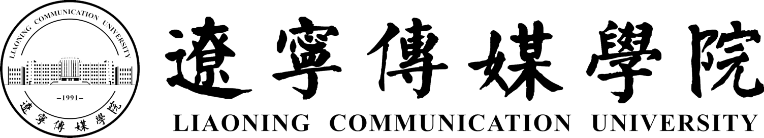

辽宁传媒学院2021-2022学年第一学期

XXXXXX学院工作总结

学 院：XXXXXXX学院

执笔人：XXXX

教务处20211228
辽宁传媒学院2021-2022学年第一学期
XXXXX学院工作总结
一、学院基本情况
二、重点工作完成情况（依据目标责任书）
（一）基本建设
1.
2.
3.
（二）教学管理
（三）科研情况
（四）大赛情况
… …
三.存在的主要不足、困难及其对策
（一）存在主要不足
1.不足与对策
2.
（二）存在主要困难
1.困难与办法
2.

XXXX学院
2021年12月XX日

